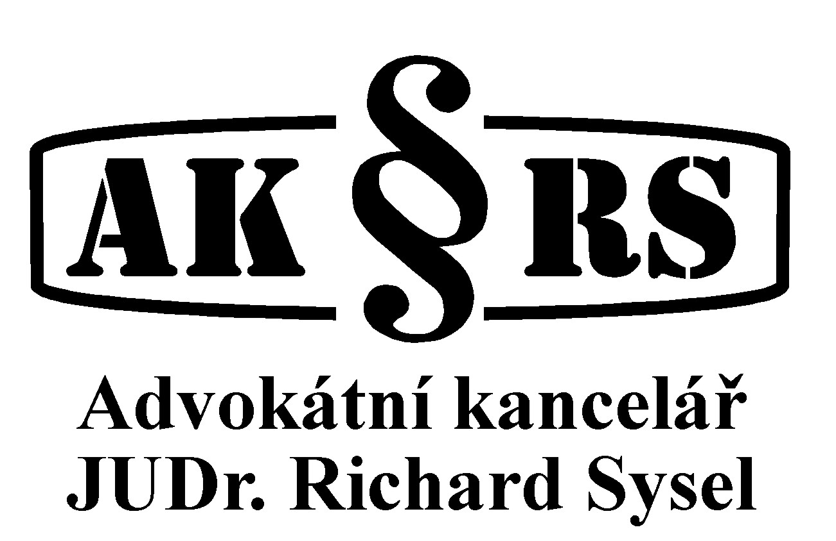
JUDr. Richard Sysel, advokát, ČAK č. 6447
Buzulucká 678/6, 160 00 Praha 6
tel., zázn., fax: 220 805 283 a 220 809 033
mail: ak@aksysel.cz, www.aksysel.cz
Účet č.: 2106528910/2700, UniCredit Bank
IČO: 44305249, DIČ: CZ5909211924

DOPORUČENĚ s doručenkou!

KMVS, advokátní kancelář, s. r. o.
Vážený pan
JUDr. Pavel Musil, advokát
Hellichova 458/1
118 00 Praha 1

Naše čj.: 62/15/16
Toto č.j. uvádějte, prosím, na všech písemnostech týkající se předmětné věci!

Věc: Výzva k úhradě škody vzniklé obci Psáry v souvislosti s
neplatným odvoláním Mgr. Mileny Trůblové z funkce ředitelky Základní školy a Mateřské školy Psáry

Obracím se na Vás jako právní zástupce obce Psáry, IČO: 00241580, se sídlem Pražská 137, 252 44 Psáry (dále jen „obec“) ve výše uvedené věci.

KMVS, advokátní kancelář, s. r. o., IČO: 27864898, se sídlem Hellichova 458/1 Praha 1 – Malá Strana, PSČ 118 00 (dále jen „KMVS“) uzavřela s obcí dne 8.4.2011 s účinností od 1.3.2011 Smlouvu o poskytování právního servisu. Jménem KMVS poskytoval právní služby obci zejména JUDr. Pavel Musil, jednatel KMVS a advokát.

V čl. I. odst. 3. uvedené smlouvy se KMVS zavázala poskytovat obci právní služby s nejvyšší odbornou péčí a po celou dobu trvání smlouvy mít uzavřenu pojistnou smlouvu k úhradě škody vzniklé obci v příčinné souvislosti s chybným poskytováním právních služeb nejméně na částku ve výši 200 milionů Kč.

I. Rozhodné skutečnosti

V období od 15.3.2011 do 24.5.2011 byla provedena v Základní škole a Mateřské škole Psáry, okres Praha – západ, IČO: 70840512 (dále jen „ZŠ“) veřejnosprávní kontrola, která zjistila závažná porušení právních povinností vyplývajících z vykonávané funkce ředitele ZŠ – Mgr. Mileny Trůblové.

Rada obce Psáry na svém zasedání dne 30.5.2011 vzala na vědomí informace o výsledku uvedené kontroly. Na jejím základě rozhodla o odvolání Mgr. Mileny Trůblové z funkce ředitelky ZŠ a uložila starostovi obce informovat Mgr. Milenu Trůblovou o tomto usnesení a doručit jí písemné odvolání z funkce.

Písemné odvolání z funkce ředitelky ZŠ vypracoval v průběhu jednání rady JUDr. Pavel Musil. V odůvodnění odvolání bylo uvedeno: „Obec jakožto zřizovatel odvolal paní Mgr. Milenu Trůblovou z funkce ředitele Základní školy a Mateřské školy Psáry, okres Praha – západ, Psáry, Hlavní 12, IČ: 70840512, z důvodu závažných porušení právních povinností vyplývajících z vykonávané funkce ředitele, která byla zjištěna zřizovatelem v průběhu veřejnosprávní kontroly v Základní škole a Mateřské škole Psáry, okres Praha – západ, Psáry, Hlavní 12, IČ: 70840512, vykonané v období od 15.3.2011 do 24.5.2011 podle zákona č. 320/2001 Sb., o finanční kontrole, v platném znění a zákona č. 552/1991 Sb., o státní kontrole, v platném znění, v souladu s ustanovením § 15 zákona č. 250/2000 Sb., o rozpočtových pravidlech územních rozpočtů, v platném znění. Porušení právních povinností spočívá především ve zjištěném porušování zákona o účetnictví a zákona o finanční kontrole, a to zejména § 11 odst. 1 písm. b, § 8 odst. 1 a 2 zákona č. 563/1991 Sb., o účetnictví, v platném znění a § 25 odst. 1 zákona č. 320/2001 Sb., o finanční kontrole, v platném znění.“

Přílohou odvolání bylo usnesení RO č. 90/13-2011, včetně všech příloh, které obsahují protokol o provedené kontrole, uplatněné námitky, rozhodnutí o námitkách a dodatek k protokolu.

Starosta obce takto zpracovanou listinu odvolání z funkce ředitelky ZŠ podepsal a předal 30.5.2011 Mgr. Mileně Trůblové. Ta s odvoláním nesouhlasila a napadla jej u Okresního soudu Praha – západ. Ten svým rozsudkem č. j. 16 C 103/2011-317 ze dne 27.8.2012 shledal odvolání Mgr. Mileny Trůblové z funkce ředitelky ZŠ, které učinila obec Psáry listinou ze dne 30.5.2011, neplatným. Důvod neplatnosti odvolání spatřoval soud v nesplnění formálních náležitostí písemnosti odvolání z funkce. Tato písemnost totiž dle názoru soudu neobsahovala dostatečnou specifikaci porušení nebo neplnění právních povinností Mgr. Mileny Trůblové. Odkaz na protokol o provedené kontrole v ZŠ, námitky k tomuto protokolu, rozhodnutí o námitkách a dodatek č. 1 k tomuto protokolu, včetně usnesení rady obce ze dne 30.5.2011 se všemi přílohami považoval Okresní soud Praha – západ za nedostačující specifikaci porušení povinností ředitelky ZŠ Mgr. Mileny Trůblové.

Na základě odvolání obce a ZŠ rozhodl Krajský soud v Praze svým usnesením č. j. 23 Co 214/2013-384 ze dne 18.6.2013 tak, že napadený rozsudek Okresního soudu Praha – západ zrušil a věc mu vrátil k dalšímu řízení. Krajský soud dospěl k názoru, že odkaz obsažený v odvolání Mgr. Mileny Trůblové z funkce ředitelky ZŠ na výsledky kontroly a další listiny je dostačující specifikací porušení právní povinnosti, pro kterou bylo odvolání učiněno. Krajský soud uložil soudu prvého stupně, aby se zabýval jednotlivými porušeními obsaženými v přílohách odvolání z funkce ředitelky, a rozhodl, zda v jednotlivostech či ve svém souhrnu naplňují důvod k odvolání ředitelky z funkce.

Toto rozhodnutí napadla Mgr. Milena Trůblová dovoláním k Nejvyššímu soudu České republiky. Ten ve věci rozhodl svým usnesením č. j. 21 Cdo 312/2014-427 ze dne 6.8.2015, kterým potvrdil rozsudek Okresního soudu Praha – západ, kterým bylo odvolání Mgr. Mileny Trůblové z funkce ředitelky ZŠ určeno neplatným. Z odůvodnění tohoto rozhodnutí vyplývá, že se Nejvyšší soud České republiky ztotožnil s důvody Okresního soudu Praha – západ, tzn. nedostatečná specifikace porušených povinností, které byly důvodem pro odvolání z funkce. Toto rozhodnutí nabylo právní moci dne 24.8.2015 a je konečné.

Dle rozhodnutí Nejvyššího soudu obec uhradila Mgr. Mileně Trůblové náklady soudního řízení ve výši 18.876,- Kč.

Mgr. Milena Trůblová se žalobou ze dne 9.10.2014 podanou u Okresního soudu pro Prahu – západ domáhá zaplacení náhrady platu z důvodu neplatného rozvázání pracovního poměru ve výši 594.204,- Kč za období od září 2011 do srpna 2012. Důvodem této žaloby bylo zabránit promlčení nároku. Okresní soud pro Prahu – západ toto řízení vedené pod sp. zn. 8 C 480/2014 svým rozhodnutím přerušil do konečného rozhodnutí o platnosti odvolání z funkce. Po vydání usnesení Nejvyššího soudu ČR Okresní soud Praha - západ rozhodl o pokračování v řízení, jednání však dosud nebylo nařízeno. Žaloba byla 12.10.2015 rozšířena o částku 594.204,- Kč – náhradu mzdy za období od 1.9.2012 do 31.8.2013, opět z důvodu zabránění promlčení.

Na základě výsledků výběrového řízení a rozhodnutí rady obce jmenoval starosta obce s účinností od 19.7.2011 do funkce ředitelky ZŠ paní Mgr. Irenu Vejsadovou.

II. Dohoda o narovnání

V důsledku neplatnosti odvolání Mgr. Mileny Trůblové z funkce ředitelky ZŠ ze dne 30.5.2011 a v zájmu minimalizace další škody byla s Mgr. Milenou Trůblovou dne 30.11.2015 uzavřena dohoda o skončení pracovního poměru Mgr. Mileny Trůblové k ZŠ k 30.11.2015 a současně dohoda o narovnání. V dohodě o narovnání je vyčíslen celkový finanční nárok Mgr. Mileny Trůblové k 30.10.2015 na náhradu ušlého platu (hrubá mzda) v celkové výši: 2.857.356,- Kč včetně úroků z prodlení do 30.10.2015 z toho čistého Mgr. Mileny Trůblové: 1.979.704,- Kč.

Uvedenou částku musela ZŠ vyplatit Ing. Mileně Trůblové, a zároveň musela uhradit i odvod zaměstnavatele z platu zaměstnance.

Celkem tak musela ZŠ z důvodu neplatnosti odvolání Mgr. Mileny Trůblové z funkce ředitelky ZŠ ze dne 30.5.2011 uhradit na náhradě ušlého výdělku částku 3.433.850,- Kč včetně úroků z prodlení do 30.10.2015. Dále musí uhradit ušlý výdělek od 31.10.2015 do 30.11.2015 a úroky z prodlení od 31.10.2015 do zaplacení.

Tuto částku však ZŠ ve svém rozpočtu neměla, a proto ji musel ZŠ poskytnout na základě rozhodnutí zastupitelstva ze svých prostředků po změně rozpočtu její zřizovatel obec Psáry.

Požadavek na náhradu škody v uvedené výši ZŠ na obci uplatnila svým dopisem. Obec odpovídá ZŠ za škodu, která ZŠ vznikla v souvislosti s neplatným odvoláním Mgr. Mileny Trůblové z funkce ředitelky ZŠ. Proto musela uvedenou částku ZŠ uhradit. Úhradou této částky obci vznikla ve stejné výši škoda.

III. Odpovědnost za škodu

Úkonem, ze kterého vznikla škoda, je odvolání Mgr. Mileny Trůblové z funkce ředitelky ZŠ ze dne 30.5.2011.

Jako advokát a jako právní zástupce obce formuloval obsah písemnosti odvolání Mgr. Mileny Trůblové z funkce. JUDr. Pavel Musil. Z titulu své profese advokáta má každý advokát povinnost jednat s odbornou znalostí a pečlivostí.

Zák. č. 89/2012 Sb., Občanský zákoník (dále jen „OZ“) v části první, hlavě I. v § 5 odst. 1. stanoví: „Kdo se veřejně nebo ve styku s jinou osobou přihlásí k odbornému výkonu jako příslušník určitého povolání nebo stavu, dává tím najevo, že je schopen jednat se znalostí a pečlivostí, která je s jeho povoláním nebo stavem spojena. Jedná-li bez této odborné péče, jde to k jeho tíži.“

V § 3030 OZ je stanoveno: „I na práva a povinnosti, která se posuzují podle dosavadních právních předpisů, se použijí ustanovení části první hlavy I.“

Zák. č. 89/2012 Sb., nabyl účinnosti k 1.1.2014. Z výše uvedeného však vyplývá, že jednání dr. Pavla Musila při tvorbě písemnosti odvolání Mgr. Mileny Trůblové z funkce ředitelky ZŠ je nutno posuzovat dle ustan. § 5 odst. 1. tohoto zákona.

Výsledek soudních řízení je obsažen v rozhodnutí Nejvyššího soudu ČR. Z jeho odůvodnění vyplývá, že odvolání Mgr. Mileny Trůblové z funkce ředitelky ZŠ ze dne 30.5.2011, je neplatné proto, že odvolací listina neobsahuje popis konkrétních závažných porušení povinností, které byly příčinou odvolání. Protože tuto listinu formuloval JUDr. Pavel Musil jako advokát, nutno přičíst její neplatnost dle ustan. § 5 odst. 1. OZ k jeho tíži.

JUDr. Pavel Musil specifikoval povinnosti porušené Mgr. Milenou Trůblovou v písemnosti odvolání z funkce nedostatečně. Tedy za škodu vzniklou obci Psáry v důsledku neplatnosti odvolání Mgr. Mileny Trůblové z funkce ředitelky ZŠ ze dne 30.5.2011 odpovídá KMVS, jejímž jménem jednal JUDr. Pavel Musil, advokát.

JUDr. Pavel Musil Obec Psáry jako klienta ve sporu o neplatnost odvolání Mgr. Mileny Trůblové z funkce ředitelky ZŠ od počátku nesprávně informoval (mimo jiné i na zastupitelstvu obce, které projednávalo otázku podání odvolání proti rozhodnutí Okresního soudu Praha – západ ze dne 27.8.2012, který shledal odvolání z funkce Mgr. Mileny Trůblové, neplatným) o výši nároku zaměstnance při neplatném skončení pracovního poměru. Sděloval, že zaměstnanci (Mgr. Mileně Trůblové) náleží v takovémto případě náhrada mzdy za 6 měsíců. Pokud by celková doba náhrady mzdy přesáhla 6 měsíců, pak by mohl soud na návrh zaměstnavatele jeho povinnost v náhradě mzdy za další dobu přiměřeně snížit.

Obec Psáry při svém rozhodování o odvolání Mgr. Mileny Trůblové z funkce ředitelky ZŠ a při rozhodování o pokračování ve sporu – podání odvolání proti rozsudku soudu prvého stupně z této informace vycházela, odvolání se rozhodla podat a ve sporu pokračovat v přesvědčení, že počet měsíců náhrady mzdy nebude výrazně překračovat 12 měsíců. Důsledkem toho bylo podání odvolání a další nárůst náhrady mzdy za další časová období, vzhledem k probíhajícím řízením v několika stupních.

IV. Výše škody

A) Škoda vzniklá prvotně ZŠ a následně obci Psáry:

a) Poskytnutím částky ve výši 3.433.850,- Kč ZŠ vznikla obci Psáry ve stejné výši škoda – viz výše – dohoda o narovnání.

b) Další škodu představují náklady soudního řízení v částce 18.876,- Kč, které ZŠ uhradila právní zástupkyni Mgr. Mileny Trůblové na základě rozsudku Nejvyššího soudu ČR a částka 23.240,- Kč na základě rozhodnutí Okresního soudu Praha – západ.

c) Další škoda vznikla ZŠ úhradou právních služeb svému právnímu zástupci JUDr. Janu Vondráčkovi v souvislosti s neplatným odvoláním Mgr. Mileny Trůblové z funkce. Jedná se prozatím o částku ve výši 199.843,50 Kč.

d) Další škoda vznikne úhradou nákladů řízení ve sporu o náhradu mzdy vedeného u Okresního soudu Praha – západ v předpokládané výši cca 75.000,- Kč, které bude ZŠ muset uhradit Mgr. Mileně Trůblové k rukám její právní zástupkyně JUDr. Bognárové.

B) Škoda vzniklá přímo obci

a) Škoda vzniklá úhradou nákladů soudního řízení ve výši 18.876,- Kč, které obec uhradila právní zástupkyni Mgr. Mileny Trůblové na základě usnesení Nejvyššího soudu ČR.

b) Škoda vzniklá úhradou právního zastoupení KMVS za činnost, kterou vykonal JUDr. Pavel Musil v souvislosti se soudními řízeními, jejichž předmětem byla neplatnost odvolání Mgr. Mileny Trůblové z funkce ředitelky. Tato částka činí 100.066,- Kč.

c) Škoda vzniklá úhradou právního zastoupení JUDr. Richardu Syslovi, advokátovi – současnému právnímu zástupci obce Psáry za činnost, kterou vykonal v souvislosti s tímto případem neplatnosti uvedeného odvolání z funkce ředitelky ZŠ.

V. Výzva k úhradě škody

Ze všech výše uvedených skutečností vyplývá, že za škodu vzniklou obci Psáry v souvislosti s neplatným odvoláním Mgr. Mileny Trůblové z funkce ředitelky ZŠ v důsledku chybného poskytnutí právní služby JUDr. Pavlem Musilem odpovídá KMVS.

Jako právní zástupce obce Psáry Vás tímto vyzývám k uznání odpovědnosti za výše popsanou škodu a o uhrazení škody.

S odkazem na ustanovení čl. I. bod. 3. Smlouvy o poskytování právního servisu a na povinné smluvní pojištění každého advokáta, resp. společnosti, odpovědnosti za škodu si jsem vědom, že případ bude prošetřovat pojišťovna.

Jsem na vyzvání připraven k poskytnutí potřebné součinnosti a doložení příslušných dokladů k prokázání odpovědnosti a výše škody.

O svém stanovisku ve věci mne prosím informujte do 31.12.2015. Upřednostňuji mailovou komunikaci – v záhlaví uvedená mailová adresa.

V případě potřeby mne neváhejte kontaktovat telefonicky.

S pozdravem

V Praze dne 9.12.2015

JUDr. Richard Sysel
advokát

